Σε μια άκρη της πόλης μας υπάρχει ένα μεγάλο κτίριο που γράφει ΜΗΧΑΟΥΡΓΕΙΟ.
Εκεί μέσα σε χιλιάδες εργαλεία, σφυριά, πένσες, κατσαβίδια, πριόνια, τρυπάνια, βίδες, παξιμάδια κλπ που βρίσκονται πάνω στους πάγκους, εργάζεται ένας σπουδαίος μάστορας-μηχανικός ο κ. Βίδας Κατσαβίδας( το Βίδας δεν είναι το πραγματικό του όνομα, είναι παρατσούκλι, αλλά όλοι πάνω στο νησί μ΄αυτό το όνομα τον γνωρίζουν).
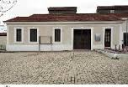
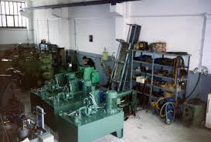
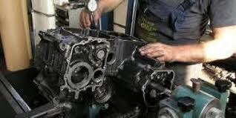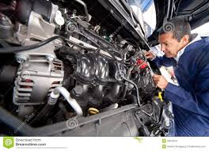

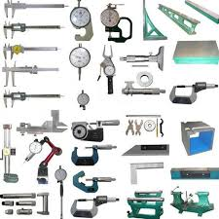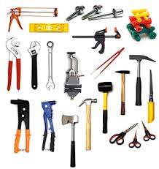

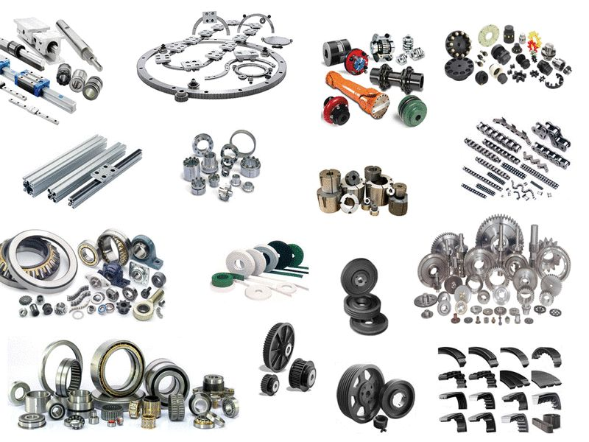

Ο μπαμπάς του Ο μαστρο Νικόλας, ήταν κι αυτός ξακουστός μάστορας στην εποχή του . ΄Ηταν καραβομαραγκός. Ξέρετε τι δουλειά κάνει ένας καραβομαραγκός; Παίρνει ξύλα και μ΄αυτά φτιάχνει βάρκες με κουπιά ή όμορφα ξύλινα καΐκια.( από παλιά οι έλληνες έφτιαχναν γερά ξύλινα πλοία με κουπιά και μ΄αυτά ταξίδευαν σε όλο τον κόσμο).

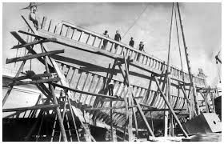

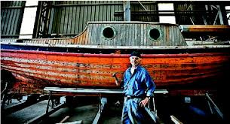

Αλλά κι ο θείος του, ο αδερφός του μπαμπά του ο Άρης ( Αριστείδη τον έλεγαν κανονικά) ήταν κι αυτός μηχανικός, αλλά δούλευε στην αεροπορία όπου σχεδίαζε κι έφτιαχνε εκείνα τα παλιά πρώτα αεροπλάνα.

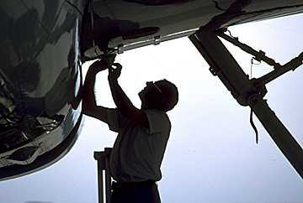

Κι ο παππούς του ο Τζίμης,( έτσι τον έλεγαν, αλλά το κανονικό του όνομα ήταν Δημήτρης, όμως πήγε στην Αμερική και το άλλαξε) μάστορας ήταν κι αυτός. Αλλά εκείνος δούλευε μηχανικός στα παλιά τρένα στην Αμερική.
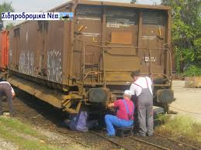

Μα κι ο αδερφός του παππού του ο Τζακ ( Ιάκωβο τον έλεγαν, αλλά επειδή πήγε στην Αγγλία για να βρει δουλειά το άλλαξε). Εκείνος ήταν γνωστός μηχανικός και οδηγός που οδηγούσε εκείνα τα παλιά αυτοκίνητα αντίκες, που τώρα δεν υπάρχουν πια. Κι αργότερα εκείνος ήταν που σχεδίασε κι έφτιαξε το πρώτο λεωφορείο για να μεταφέρει πολλούς ανθρώπους μαζί.

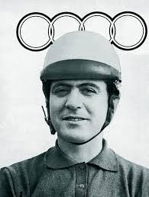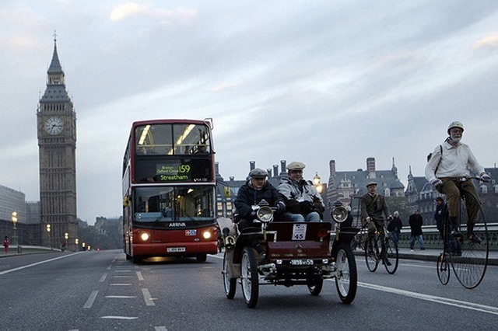

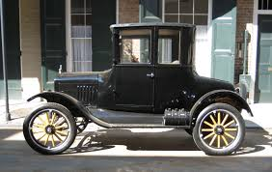

Κι αν πεις για τον προπάππου του , ήταν κι αυτός ξακουστός μηχανικός στην εποχή του, γιατί έφτιαχνε από κείνες τις άμαξες που τις έσερναν άλογα…ναι όπως αυτές στα παραμύθια. Κάποια στιγμή έφτιαξε και το πρώτο ποδήλατο που μοιάζει μεν με αυτό που γνωρίζεις, αλλά έχει και κάποιες σημαντικές διαφορές. Όταν ο προπάππους του μεγάλωσε πολύ , πήρε ένα βοηθό τον Γκάζια ( δεν ήταν βέβαια αυτό το κανονικό του όνομα) και μαζί μ΄αυτόν έβαλαν μηχανή πάνω σ΄ένα δυνατό ποδήλατο κι έφτιαξαν το πρώτο μηχανάκι. Κι επειδή του βοηθού του άρεσε ν΄ανοίγει το γκάζι του μηχανακιού και να κάνει βουμ βουουουμ….. τον έβγαλαν Γκάζια.
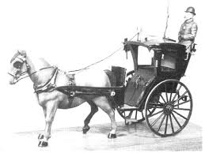

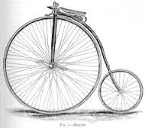

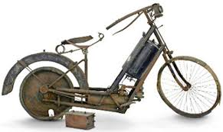

Όλοι αυτοί οι συγγενείς του κ. Βίδα βρισκόταν κρεμασμένοι σε μεγάλες κορνίζες μέσα στο μηχανουργείο κι εκείνος έλεγε σε όλους με πολύ καμάρι την ιστορία και την παράδοση που είχε η οικογένειά του σχετικά με τις πάσης φύσεως μηχανές.
Θυμάται ακόμα όλες αυτές τις ιστορίες που του έλεγε ο παππούς του για την Αμερική και τα τρένα της, για την Αγγλία και τα αυτοκίνητά της, για τις μηχανές που σκάρωσε ο προπάππους του και με τη φαντασία του ήταν σαν να τα είχε ζήσει ό ίδιος όλα αυτά.
Ο προπάππους του παλιά έμενε στο νησί μας αλλά επειδή ήθελε να μάθει πολλά έφυγε στην Αθήνα. Το ίδιο όμως έκαναν και τα παιδιά του αργότερα, αλλά εκείνοι έφυγαν ο ένας στην Αμερική κι ο άλλος στην Αγγλία για να βρουν δουλειά.
Αργότερα ο πατέρας του κ. Βίδα επέστρεψε στη Χίο κι έστησε αυτό το μεγάλο μαγαζί ΤΟ ΜΗΧΑΝΟΥΡΓΕΙΟ που τώρα έχει εκείνος.
Από μικρό παιδί πήγαινε στο μηχανουργείο με τον πατέρα του και τον παρακολουθούσε προσεκτικά τι έκανε κι έτσι σιγά- σιγά μάθαινε κι εκείνος. Κι όταν μεγάλωσε και τέλειωσε τη σχολή μηχανικού ήταν πια έτοιμος να κάνει αυτό που τόσο αγαπούσε.
Κι αλήθεια ο κ. Βίδας μπορούσε να φτιάξει από την αρχή, η να επισκευάσει από ένα απλό τρενάκι παιχνίδι παιδιού, μέχρι την πιο πολύπλοκη μηχανή που υπάρχει γι αυτό και είχε συνέχεια πάρα πολλή δουλειά.

Ένα βράδυ είδε στον ύπνο του τον αγαπημένο του παππού και του είπε να ψάξει στη σοφίτα για τον θησαυρό.
Πραγματικά πάνω από το μηχανουργείο υπήρχε σοφίτα, αλλά έχουν περάσει πολλά χρόνια από τότε που πήγε εκεί γιατί πάντα είχε πολλή δουλειά.
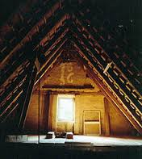
Έτσι την άλλη μέρα που ήταν Κυριακή, πήρε ένα φακό κι ανέβηκε στη σοφίτα μαζί με τον γιο του τον Άλκη.
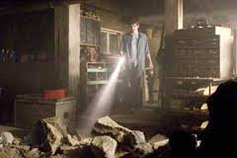
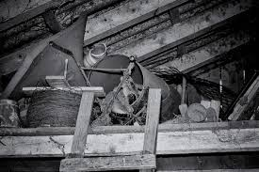

Εκεί μέσα ήταν λίγο περίεργα. Κάποια πράγματα ήταν τακτοποιημένα, κάποια άλλα ήταν άνω-κάτω, αλλά παντού είχε πολλή σκόνη , αράχνες και μύριζε κλεισούρα.
-Τι πράγματα νομίζετε ότι ήταν φυλαγμένα στην σοφίτα;
Έφεραν λοιπόν νερό, σαπούνι και πανιά κι άρχισαν να καθαρίζουν. Όταν τελείωσαν άρχισαν να ψάχνουν για τον θησαυρό.
Αλήθεια τι λέτε να είναι αυτός ο θησαυρός;
-Λες μπαμπά, να είναι κανένας πειρατικός χάρτης και να μας δείχνει που είναι κρυμμένος ο θησαυρός;
-Δεν ξέρω ΄Αλκη, εμείς θα ψάξουμε προσεκτικά κι αν πράγματι υπάρχει κάτι θα το βρούμε.
-Μπαμπά, έλα να δεις , νομίζω πως κάτι βρήκα. Κάτω από αυτό το χαλί υπάρχει ένα παλιο μπαούλο κι ένας φάκελος. Λες νάναι αυτός ο θησαυρός;
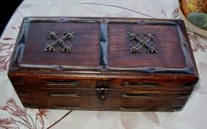
-θα δούμε, είπε ο κ. Βίδας και προσπάθησε ν΄ανοίξει το μπαούλο.΄Εβαλε όλη του τη δύναμη, βοήθησε κι ο Άλκης, αλλά το μπαούλο δεν άνοιγε με τίποτα.
-Ας δούμε πρώτα τι έχει μέσα ο φάκελος και μετά πάμε κάτω να φέρουμε εργαλεία για να το ανοίξουμε, είπε.

Άνοιξε προσεκτικά τον κιτρινισμένο φάκελο και διάβασε: «το μπαούλο για ν΄ανοίξεις, 10 γρίφους πρέπει να λύσεις» . Μέσα στο φάκελο βρήκε ανακατεμένα και κάποια χρωματιστά χαρτιά
- Εγώ είμαι μηχανικός, δεν ξέρω να λύνω γρίφους…
- Μπορεί να είναι εύκολοι, άλλωστε θα μας βοηθήσουν και τα παιδιά. Ε παιδιά τι λέτε; Θα μας βοηθήσετε να λύσουμε τους γρίφους για ν΄ανακαλύψουμε το περιεχόμενο του μπαούλου; Κι ίσως να μοιραστούμε και τον θησαυρό…
- Τι θα λέγατε να ενώσουμε πρώτα αυτά τις εικόνες για να δούμε τι δείχνουν.
- ……………………………
- Ωραία λοιπόν ξεκινάμε
( αφού ενώσουν τα παζλ, ανακαλύπτουν τις λύσεις των γρίφων)
1^{ος} γρίφος
Έχει τέσσερα πόδια
Δυο στητά αυτιά
Συχνά χλιμιντρά
Την άμαξα τραβά

2^{ος} γρίφος

Μ΄αυτήν πάντα πηγαίνανε
Άρχοντες ,βασιλιάδες,
Της Σταχτοπούτας όμως αυτή
Έγινε κολοκύθα.

3^{ος} γρίφος

Ψηλά στον ουρανό πετά,
Πουλί όμως δεν είναι
Μέσα του ανθρώπους κουβαλάει
Κι από γη σε άλλη γη τους πάει.

4^{ος} γρίφος

Ο αρχηγός πάει μπροστά,
Μαύρο καπνό πετάει
Δωμάτια με ρόδες ακολουθούν,
Πάνω σε ρόγες πάει.

5^{ος} γρίφος
Σε τέσσερις ρόδες επάνω
Κινείται μες στο δρόμο
Μ΄αυτό πηγαίνουμε σχολείο
Και δεν φοβόμαστε βροχή και κρύο.
Έχει τιμόνι, μηχανή,
Καθίσματα και πόρτες
Κι όποιος το οδηγεί
Πρέπει να προσέχει πολύ.

6^{ος} γρίφος

Πάνω σε δύο ρόδες
Από μικρός μαθαίνω
Αυτό το μέσον να οδηγώ
Και με το κράνος που φορώ
Με ασφάλεια να κυκλοφορώ.

7^{ος} γρίφος

Έχουν δύο ρόδες
Μα έχουν και μηχανή
Έχουν τιμόνι κι οδηγό
Που πρέπει να προσέχει πολύ.
Πρέπει το κράνος να φορεί
Και προσεκτικά να οδηγεί.

8^{ος} γρίφος
Παλιά ήταν φτιαγμένο από ξύλο
Κι είχε πανιά και κουπιά
Τώρα είναι από λαμαρίνες
Κι έχει μηχανή για να ταξιδεύει γοργά
Κι από νησάκι σε νησί
Τη θάλασσα διασχίζει.

9^{ος} γρίφος
Στη στάση στέκονται πολλοί
Αυτό για να προλάβουν.
Έχει παράθυρα πολλά
Χωρά πολλούς ανθρώπους
Κι εμείς συχνά πάμε μ΄αυτό
Εκδρομή σε μακρινούς τόπους.

10^{ος} γρίφος

Είμαι ένα αντικείμενο μεταλλικό
Με βίδες και γρανάζια
Σε τρένα, αυτοκίνητα
Σε πλοία και καράβια
εκεί όλοι μπορούν να με βρουν
γιατί χωρίς εμένα , αυτά δεν μπορούν να κινηθούν.

Μόλις λοιπόν έλυσαν τους γρίφους μ΄ένα κραααακ άνοιξε το μπαούλο. Μέσα του είχε κάτι χαρτιά με κάτι περίεργες γραμμές, σαν σχέδια έμοιαζαν. Πάντως με τίποτα δεν ήταν χάρτες θησαυρού. Είχε και πολλά κομμάτια από μέταλλα.
-Δεν καταλαβαίνω τίποτα. Τι σημαίνουν όλα αυτά μπαμπά;
- Αυτά παιδί μου είναι ο οικογενειακός μας θησαυρός, είπε πολύ συγκινημένος ο κ. Βίδας κοιτάζοντας πολύ προσεκτικά τα σχέδια και τα μεταλλικά κομματάκια. Αχ και νάξερες τι μου θυμίζουν….
-΄Αλκη, παιδί μου, όταν ήμουν μικρός, με έπαιρνε ο παππούς μου στην αγκαλιά του και μου έλεγε ένα σωρό ιστορίες για όλα τούτα τα παλιά μέσα συγκοινωνίας και μεταφοράς. Κι εγώ πάντα ονειρευόμουν να μεγαλώσω και να γίνω μηχανικός και να τα φτιάξω όλα τούτα από την αρχή.
- Μα ….. τι να κάνεις, εδώ στο νησί δεν χρειαζόμαστς ας πούμε το τρένο κι εκτός αυτού σήμερα χρησιμοποιούμε πιο σύγχρονα μέσα.
-Έχεις δίκιο. Αλλά εγώ αυτό το όνειρο είχα από μικρός και τώρα μπορώ να το πραγματοποιήσω. Θυμάμαι πόσο πολύ χαιρόμουν όταν έπαιζα με τα τρενάκια, τα αεροπλανάκια, τα αυτοκινητάκια κι όλα αυτά που μου έφτιαχνε ο παππούς και ο μπαμπάς μου. Φαντάζομαι πως και σε σας θα αρέσει να παίζετε μ΄αυτά ε παιδιά;
…………………………………….
- Το βρήκα αυτό πρέπει να κάνω!
- Δηλαδή τι θ αρχίσεις τώρα να παίζεις, όπως όταν ήσουν παιδί;
- ‘Όχι βέβαια, αλλά μπορούμε εδώ στη σοφίτα να φτιάξουμε μαζί έναν χώρο, όπου θα κατασκευάσουμε και α βάλουμε όλα τα μέσα μεταφοράς από τα πολύ παλιά χρόνια μέχρι σήμερα , όπου θα μπορούν τα παιδιά να έρχονται να τα βλέπου κι αν θέλουν να παίζουν μαζί τους και να μαθαίνουν την ιστορία και την εξέλιξη τους στο πέρασμα των χρόνων.
- Πολύ ωραία ιδέα, θα σε βοηθήσω κι εγώ.
- Σκέφτηκα και κάτι άλλο. Θα μπορούσαμε να πούμε στους ανθρώπους από το ραδιόφωνο, την τηλεόραση, τις εφημερίδες και το ιντερνέτ, όποιος ξέρει ιστορίες με τα μέσα μεταφοράς που χρησιμοποιούσαμε παλιά στο νησί μας, να έρθει στη σοφίτα μας και να τις λέει στα παιδιά, μαζί με τις πολλές ιστορίες που ξέρω κι εγώ.
- Τέλεια ιδέα, μου αρέσει πολύ. Κι εγώ θα είμαι ο πρώτος που θα τις ακούσει.
- Ναι αλλά τώρα πρέπει να βρούμε όλα τα κομματάκια που μ΄αυτά έφτιαχνε ο παππούς μου τα παιχνίδια μου. Νομίζω πως τα φύλαγε σε ένα πολύ μεγάλο παλιό μπαούλο.
- Νομίζω ότι κάτω από αυτές τις κούτες, είδα ένα τέτοιο μπαούλο.
- Ναι αυτό είναι!
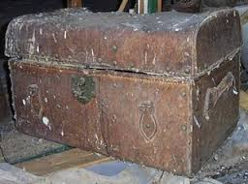
Και μετά από πολλή δουλειά, ο κ. Βίδας με τον γιο του τον Άλκη, έφτιαξαν στην σοφίτα του ΜΗΧΑΝΟΥΡΓΕΙΟΥ ένα μικρό μουσείο που είχε μέσα μινιατούρες και εικόνες από όλα σχεδόν τα μέσα μεταφοράς από πολύ παλιά μέχρι σήμερα. Κι εκεί πήγαιναν τα παιδιά , τα έβλεπαν , έπαιζαν μ΄αυτά άκουγαν και μάθαινα την ιστορία τους.
Τ Ε Λ Ο Σ

ΑΚΟΛΟΥΘΟΥΝ ΟΙ ΕΙΚΟΝΕΣ ΓΙΑ ΤΟΥΣ ΓΡΙΦΟΥΣ

